Los resultados de Asturias en
PISA 2025


Participación de Asturias en PISA

 | PISA 2006 | PISA 2009 | PISA 2012 | PISA 2015 | PISA 2018 | PISA 2022 | PISA 2025
Centros participantes | 53 | 54 | 56 | 54 | 55 | 53 | 56
Alumnado | 1579 | 1536 | 1611 | 1790 | 2096 | 1724 | 1798

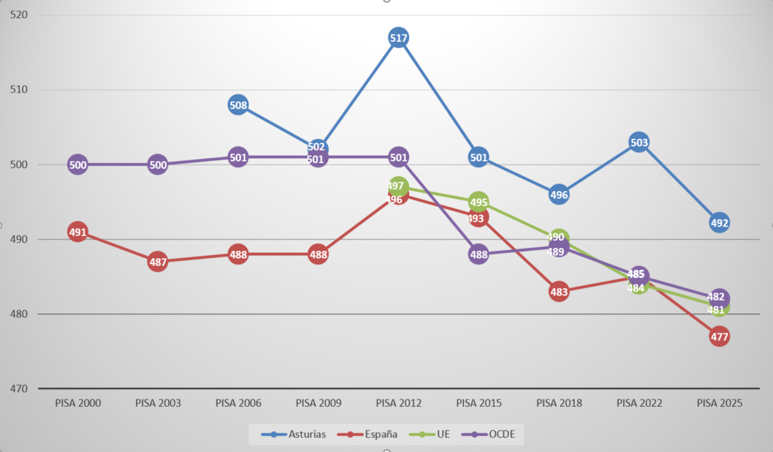
Tendencia en competencia de ciencias en PISA
Evolución de los resultados en la competencia de ciencias en las ediciones de PISA
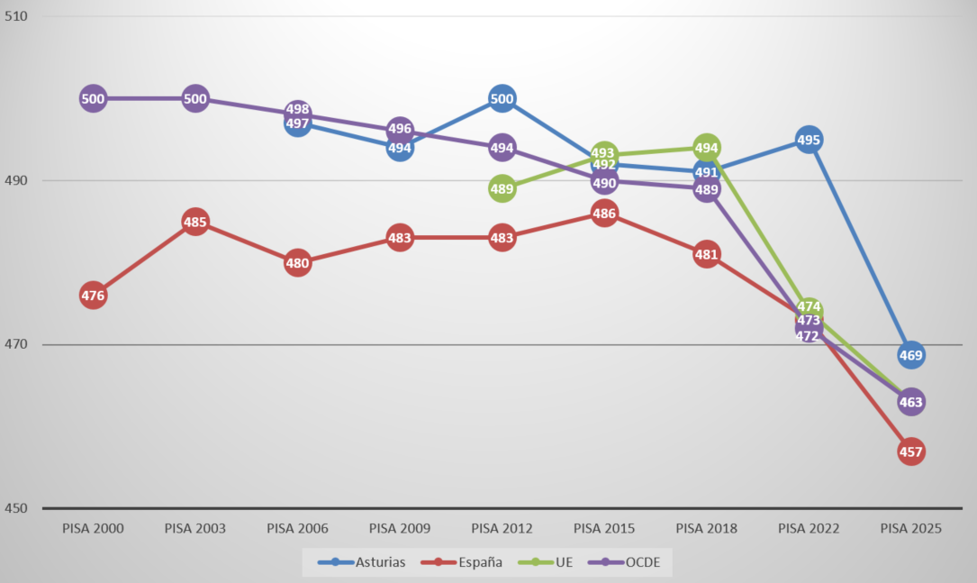
Tendencia en competencia de matemáticas en PISA
Evolución de los resultados en la competencia de matemáticas en las ediciones de PISA
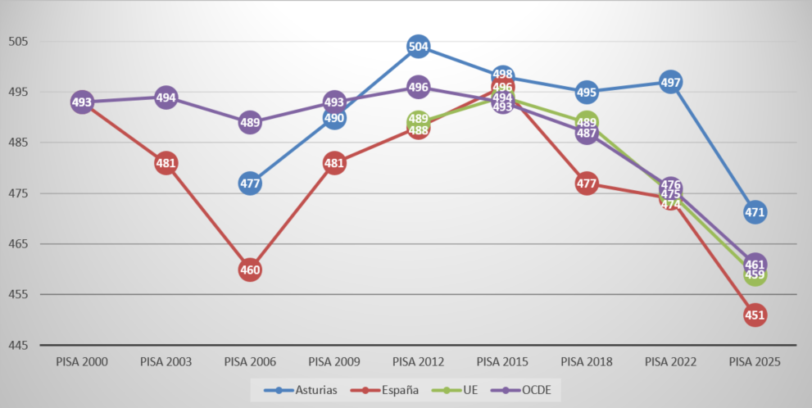
Tendencia en competencia de lectura en PISA
Evolución de los resultados en la competencia de lectura en las ediciones de PISA
Rendimiento en ciencias en PISA 2025
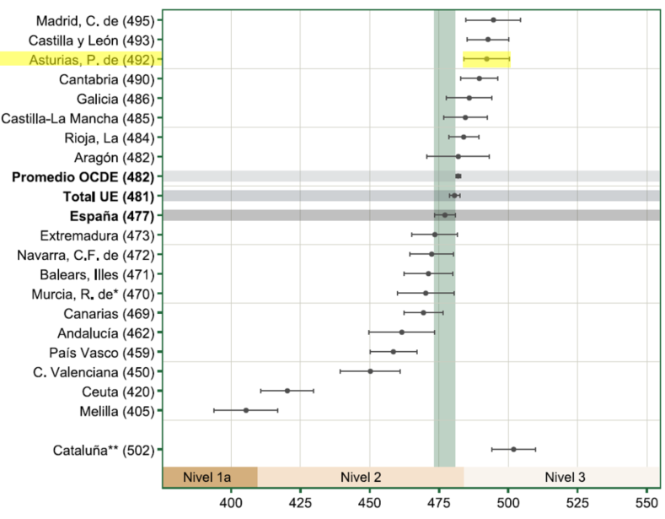
Rendimientos medios estimados en competencia científica de las comunidades y ciudades autónomas participantes en PISA 2025
* A pesar del elevado porcentaje de alumnado excluido (12,7 %), estos datos pueden utilizarse para establecer comparaciones con otros territorios o con ediciones anteriores de PISA, siempre que se interpreten con la debida cautela por el posible riesgo de sesgo.
** Debido al alto porcentaje de alumnado excluido (23,2 %), estos datos solo representan al alumnado que realizó la prueba y no al conjunto del alumnado de Cataluña; por tanto, no deben ser utilizados para comparaciones con otros territorios o con ediciones anteriores de PISA.

Rendimiento en matemáticas en PISA 2025
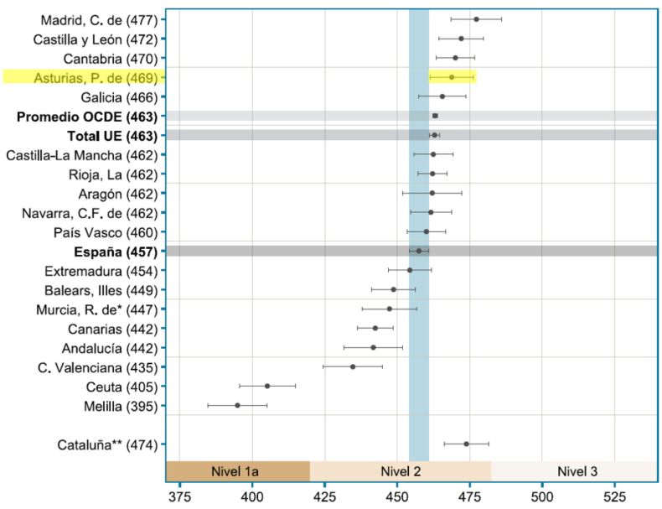
Rendimientos medios estimados en competencia matemática de las comunidades y ciudades autónomas participantes en PISA 2025
* A pesar del elevado porcentaje de alumnado excluido (12,7 %), estos datos pueden utilizarse para establecer comparaciones con otros territorios o con ediciones anteriores de PISA, siempre que se interpreten con la debida cautela por el posible riesgo de sesgo.
** Debido al alto porcentaje de alumnado excluido (23,2 %), estos datos solo representan al alumnado que realizó la prueba y no al conjunto del alumnado de Cataluña; por tanto, no deben ser utilizados para comparaciones con otros territorios o con ediciones anteriores de PISA.

Rendimiento en lectura en PISA 2025
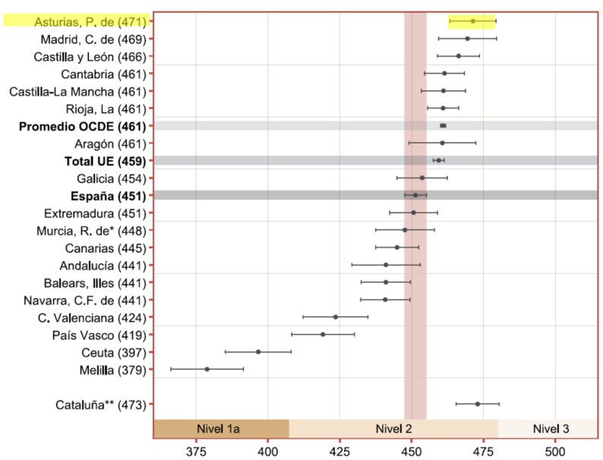
Rendimientos medios estimados en competencia matemática de las comunidades y ciudades autónomas participantes en PISA 2025
* A pesar del elevado porcentaje de alumnado excluido (12,7 %), estos datos pueden utilizarse para establecer comparaciones con otros territorios o con ediciones anteriores de PISA, siempre que se interpreten con la debida cautela por el posible riesgo de sesgo.
** Debido al alto porcentaje de alumnado excluido (23,2 %), estos datos solo representan al alumnado que realizó la prueba y no al conjunto del alumnado de Cataluña; por tanto, no deben ser utilizados para comparaciones con otros territorios o con ediciones anteriores de PISA
Rendimiento y nivel socioeconómico y cultural
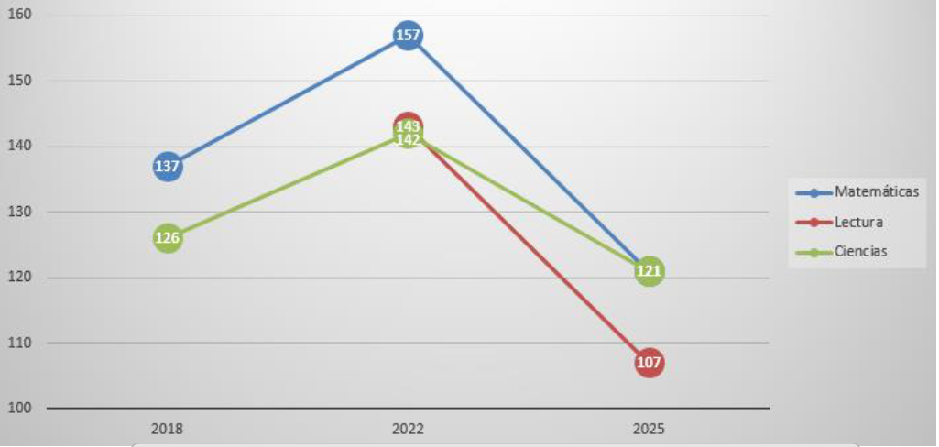

Evolución de la brecha de rendimiento entre alumnado en Asturias con nivel socioeconómico y cultural muy alto y muy bajo (ISEC).
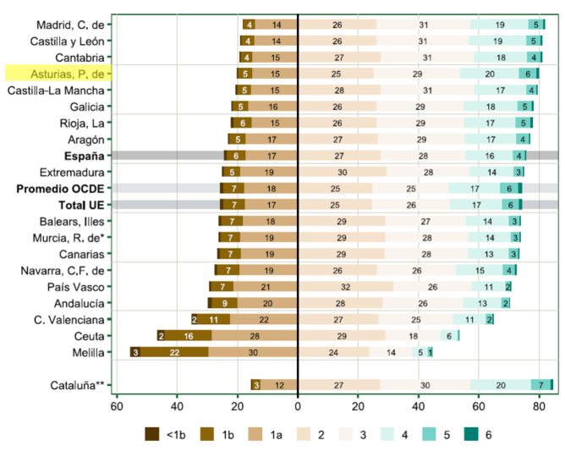
Nivel de rendimiento en ciencias
Porcentaje de alumnado por niveles de rendimiento en ciencias en las comunidades y ciudades autónomas participantes en PISA 2025, ordenadas según el porcentaje de alumnado por debajo del nivel 2
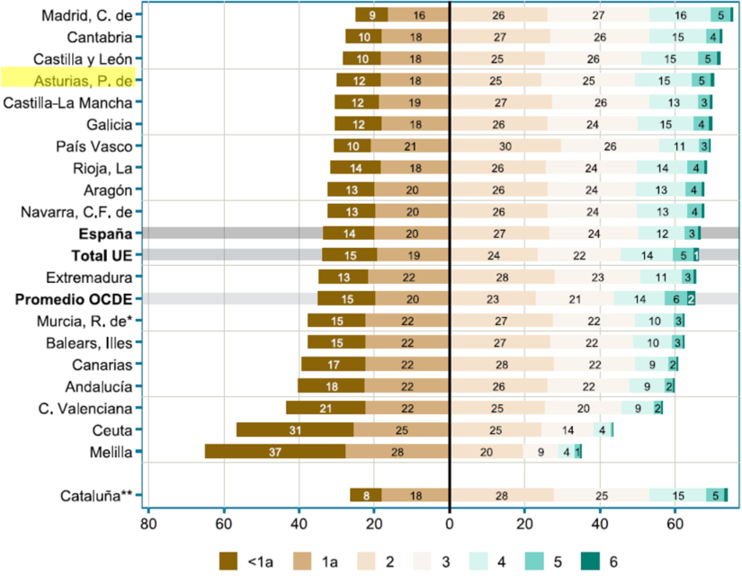
Nivel de rendimiento en matemáticas.
Porcentaje de alumnado por niveles de rendimiento en lectura en las comunidades y ciudades autónomas participantes en PISA 2025, ordenadas según el porcentaje de alumnado por debajo del nivel 2
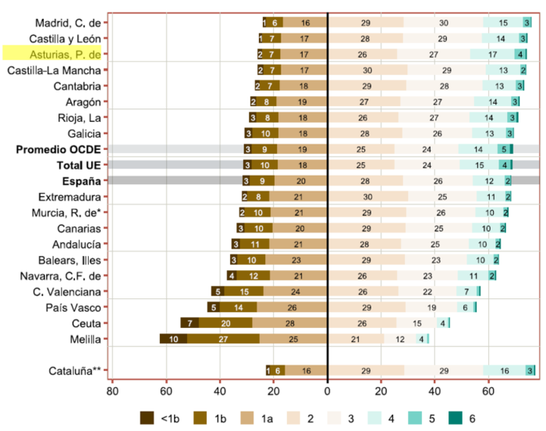
Nivel de rendimiento en lectura
Porcentaje de alumnado por niveles de rendimiento en lectura en las comunidades y ciudades autónomas participantes en PISA 2025, ordenadas según el porcentaje de alumnado por debajo del nivel 2

